安徽省桐城市2012年八年级学业水平考试
生物试卷
一、选择题(本大题共20小题，每小题2分，共40分。每小题列出的四个选项中，只有1项符合题意，请将正确选项填入答题框〕
1.小明想进一步探究“动物建立条件反射后，如果不给予强化，所建立的条件反射会不会消失?”他选择了经过训练已能对敲击缸壁作出“摄食”动作的的小金鱼10条(大小和生理状态相同〕，进行如下实验。对乙组金鱼应采用的操作是
装有水的鱼缸 | 金鱼 | 操作
甲 | 5条 | 每天9:00与16:00各训练一次，每次敲击缸壁，随即喂食
乙 | 5条
A.每天9:00与16:00各训练一次，只敲击缸壁，不喂食
B.每天9:00与16:00各训练一次，不敲击缸壁，不喂食
C.每天9:00与16:00各训练一次，喂食一段时间后敲击缸壁
D.隔天9:00与16:00各训练一次，喂食一段时间后敲击缸壁
2.甲同学看清高倍镜下物像后，请乙同学看，乙同学却看不清物像，乙同学若想看清物像，应调节
A.粗准焦螺旋 B.细准焦螺旋 C.光圈 D.反光镜
3.下列说法不符合生物学事实的是
A.活细胞都能进行呼吸作用
B.动物细胞没有细胞壁和叶绿体
C.细胞分裂时，细胞核内的遗传物质先复制
D.受精卵只要经过细胞分裂就可形成人体各种细胞
4.枯子的果肉和其中的“筋络”分别属于
A.营养组织、输导组织 B.营养组织、分生组织
C.分生组织、保护组织 D.分生组织、输导组织
5.植物的根毛细胞既能吸收土壤中的氮、磷、钾等营养物质，又能将其它不需要的物质挡在外面，这主要是由于
A.细胞壁具有保护细胞的功能
B.细胞膜具有保护细胞的功能
C.液泡与吸水和失水有关
D.细胞膜具有控制物质进出的功能
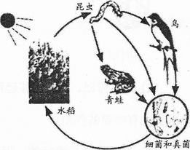
6.右图表示一个受到重金属汞污染的稻田生态系统中各成分
之间的关系，下列说法正确的是
A.图中共有4条食物链
B.鸟和青蛙之间是竞争关系
C.稻田中的各种昆虫构成一个种群
D.体内积累汞最多的是水稻
7.地球上最大的生态系统是
A.森林生态系统 B.海洋生态系统
C.生物圈 D.草原生态系统
8.生活在沙漠中的植物一般不具备的特征是
A.叶面宽大 B.茎肥厚多汁 C.根系很发达 D.角质层致密
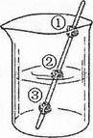
9.右图是探究“影响植物种子萌发的外界条件”的实验装置，对这个
装置进行分析和评价合理的是
A.该装置可以同时探究水分、空气和温度对种子萌发的影响
B.①种子可以和③种子形成对照，说明水分对种子萌发的影响
C.①种子可以和③种子形成对照，说明空气对种子萌发的影响
D.每组只选用了一粒种子，偶然性大，实验结论不科学
10.如果给桃花授梨花花粉，能否结出果实呢？某兴趣小组对此进行探究，步骤如下：①在果园里选择20朵含苞待放的桃花，将其平分成A、B两组。②将这些桃花的雄蕊去掉，并分别套上透气的袋子。③分别采集一些桃花花粉和梨花花粉。④将桃花花粉涂在A组花雌蕊的柱头上，将梨花花粉涂在B组花的柱头上。⑤观察两组能否结出果实。
下列关于该实验的说法不正确的是
A.雄蕊和雌蕊是花的主要部分 B.④过程完成后应该给两组花套袋
C.步骤③和④完成的是受精过程 D.最可能的结果是A组结桃，B组不结桃
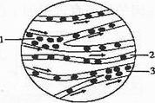
11.右图所示为某同学在“观察小鱼尾鳍内血液的流动”实验中
显微镜下观察到的视野图像。下列说法正确的是
A.血管中血流速度一样
B.[1]是静脉血管
C.[2]是动脉血管
D.[3]是静脉血管
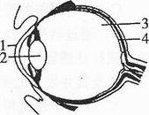
12.长期沉迷于电子游戏，不但会影响学习，还会因近距离注视屏
幕导致眼球中某个结构凸度增加而形成近视。这一结构是右图
中的
A.[1]角膜
B.[2]晶状体
C.[3]玻璃体
D.[4]视网膜
13.黄山是著名的旅游胜地，黄山松是一道绝世的风景，黄山松属于裸子植物，其不同于被子植物的特征是
A.种子裸露，无果皮包被 B.种子外果皮较薄
C.受精过程脱离了水的限制 D.体内有输导组织
14.某同学在给微生物分类时，把大肠杆菌、乳酸菌归为一类，把霉菌、蘑菇归为一类，其分类依据是
A.细胞内有无叶绿体 B.细胞有无细胞壁
C.细胞有无成形的细胞核 D.营养方式是否是异养
15.下列有关动物生殖发育的叙述，正确的是
A.家蚕的发育过程是受精卵→若虫→成虫
B.雌雄蛙抱对行为有利于受精
C.蝗虫的发育过程为完全变态
D.鸟类的生殖和发育包括求偶、交配、筑巢、育雏
16.下列关于化石的叙述，不正确的是
A.化石是研究生物进化最主要、最可靠的证据
B.化石是指古代生物的遗体、遗物或生活痕迹
C.在地质年代较近的地层中不可能找到低等生物的化石
D.通过对不同年代化石的比较，可推断出生物进化的趋势
17.右图为染色体和DNA的关系示意
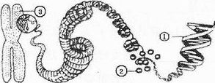
图。下列说法错误的是
A.①DNA中储存有遗传信息
B.③主要由①和②蛆成
C.③的每个片段就是一个基因
D.几的体细胞中③成对存在
18.我国培育出含有人凝血因子的转基因
羊，在羊的乳汁中含有能够治疗血友病的药物，转基因羊的培育过程如下图所示。下列关于生物工程的叙述中，正确的是
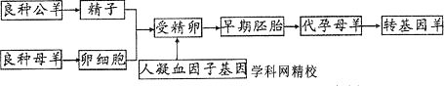
A.转基因羊合成人凝血因子，说明性状受基因的控制
B.图中所示的转基因羊培育过程是无性生殖
C.转基因羊的遗传信息主要来自于代孕母羊
D.通过转基因技术使生物产生的变异是不可遗传的
19.流行性感冒是由流感病毒引起的一种急性呼吸道传染病，接种流感疫苗是有效预防流 感及其并发症的手段之一，接种疫苗属于（学科网精校）
A.非特异性免疫，目的是控制传染源 B.非特异性免疫，目的是切断传播途径
C.特异性免疫，目的是控制传染源 D.特异性免疫，目的是保护易感人群
20.在我国，从2011年5月1 日起，醉酒驾驶会以危险驾驶罪追究驾驶人刑事责任。醉酒 的人驾车时明显表现为反应慢、动作不协调，从而影响各项操作。造成驾车人动作不协调的主要原因是酒精麻醉了人的( )
A.大脑 B.脊髓 C.小脑 D.脑干
二、非选择题(本题4小题，每空2分．共60分。)
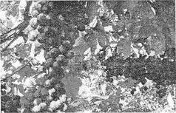
21.(18分)安徽萧县是我国重要的葡萄产地，“萧县葡
萄”营养丰富，不仅可以生食，还用来酿酒，加工罐
头， 深受人们喜爱。请据此回答问题：
（1）葡萄里的糖分是其叶片通过 作用合成的，所用的原料是 和水。根吸收的水分向上运输到叶的主要动力是来自于叶片的 作用。
（2）温室大棚种植葡萄时，可通过夜间适当降低大棚内的温度来提高产量，其最主要的原因是温度降低，
作用减弱， 消耗减少。
（3）“玫瑰香”葡萄是萧县葡萄中的优良品种，为了繁殖大量的“玫瑰香”葡萄，常用的方法是 。
（4）“萧县葡萄”产量中的三分之二用于酿酒及加工罐头，葡萄酒的酿造离不开
菌的发酵作用，这种微生物在生态系统中属 者，对于自然界中 起着重要作用。
22．(16分)肾单位是形成尿的结构和功能单位，图甲是肾单位的结构示意图，图乙是肾透析仪示意图，请据图回答问题：（学科网精校）

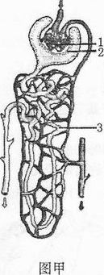
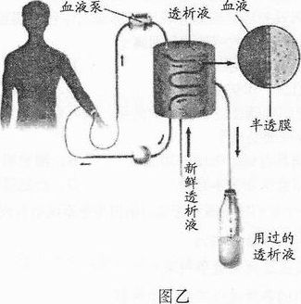

（1）人体排尿，不仅能够起到排出 的作用，而且对调节体内 平衡也有重要的作用。
（2）尿的形成是连续的，但人体排尿是间断的。排尿反射的中枢位于 ，成年人产生尿意时能够有意识地排尿，说明 。
（3）当人的尿液中被检验出红细胞和蛋臼质时，说明此人的[ ] 通透性增大。
（4）某人尿量为正常人的数倍，还经常口渴饮水，则病人很可能是图中的[ ] 的重吸收功能发生障碍。
（5）当人体内的激素 分泌不足时，血糖浓度会明显升高，其尿液中可能会检测出葡萄糖。
（6）肾功能衰竭往往会危及患者的生命，现在可以采用肾透析减轻患者症状，延长生存期，如图乙所示。患者血液中的废物可透过半透膜扩散到膜外透析液中去，透析液还可以向患者的血液提供人体所需要的物质。最后经过透析的血液再由静脉流回体内。肾透析仪中与图甲中1的滤过作用相似的结构是 。
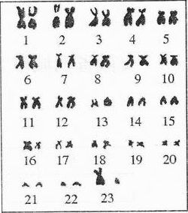
23.(14分)右图是整理后的^成对染色体排序图，请据图回答问题：（学科网精校）
（1）此图是 (填“男性”或“女性”)成对染色体排序图，其产生的生殖细胞中含有 条染色体，性染色是
染色体。
（2）人的生命始于一个细胞—— ，其胚胎发育的主要场所在 。
（3）决定人类双眼皮的基因(A)是显性基因，决定单眼皮妁基因(a)是隐性基因。如果父母都是双眼皮，生育了一个单眼皮的孩子，那么父亲的基因组成是 ，这个孩子的基因组成是 。
24.(12分)升金湖是我国东部大型水禽重要的越冬地和迁徙停歇地，也是百头鹤和东方白鹤等珍禽在我国的主要越冬地之一，良好的自然环境和丰富的野生动物资源，使其成为我国东部研究鸟类迁徙规律的不可多得的基地之一。l997年l2月被批准为国家级自然保护区。请据此回答问题：
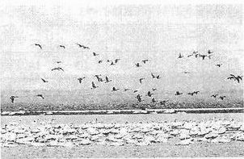
（1）从行为的获得途径来看，迁徙是鸟类的 行为。
（2）迂徙的鸟类具有很强的飞行能力，我们在探究“鸟适于飞行的特点”时会发现：鸟的体形呈 ，前肢变成 ，胸部有发达的 ，鸟的身体里有发达的
与肺相通，起到辅助呼吸的作用。
（3）近年来，升金湖迁徙的鸟的种类和数量逐年增加，这说明建立自然保护区有利于 。



